# 机试题(共100分)

1. 图一

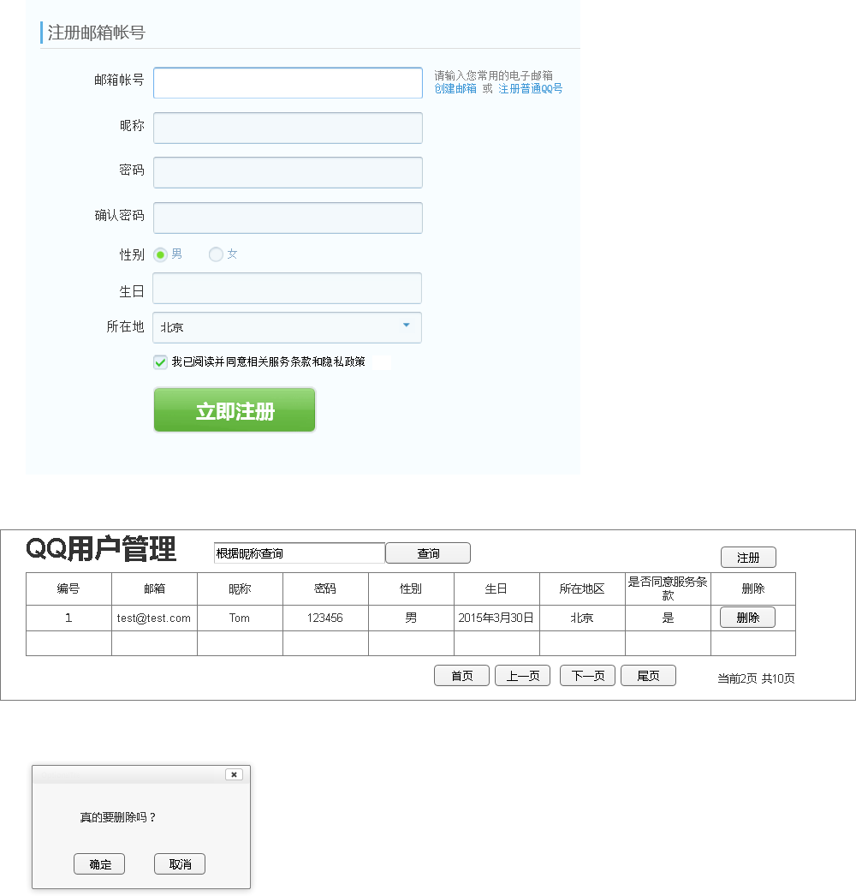

评分细则：

**案例要求:使用WebService服务应用+三层**

**客户端：要使用MVC,Ajax**

1. 正确设计QQ用户信息表，为表中字段选择合适的数据类型并添加相应约束(5分)
2. 正确设计注册页面(10分)
3. 注册前进行信息的非空判断 (5分)密码与确认密码一致性判断(5分)邮箱账号的正则验证(5分)生日正确使用日期类型 (5分)
4. 点击注册按钮完成QQ用户的注册功能(5分)成功注册或注册失败要求有相应提示信息（5分)
5. 成功注册后跳转到首页(5分)
6. 显示所有的用户信息(5分)
7. 页面显示首页，尾页，上一页，下一页按钮(5分)实现首页及尾页功能(5分）实现上一页、下页功能(5分)
8. 显示统计当前页码及总页数(5分)
9. 按条件完成模糊查询功能(5分)模糊查询也必须有分页功能(5分)
10. 对选中用户信息完成删除功能(5分)删除前有提示信息(5分)
11. 代码规范，相应的注释，错误异常处理（5分）